附件

垂直大模型典型应用场景填报操作步骤

一、入库方式：
（一）微信小程序
微信搜索“石i企”小程序，或扫描下方二维码进入平台，通过企业注册的账号登录。

通过导航栏分别点击：服务——政企互动——垂直大模型（智能体），进行填写。
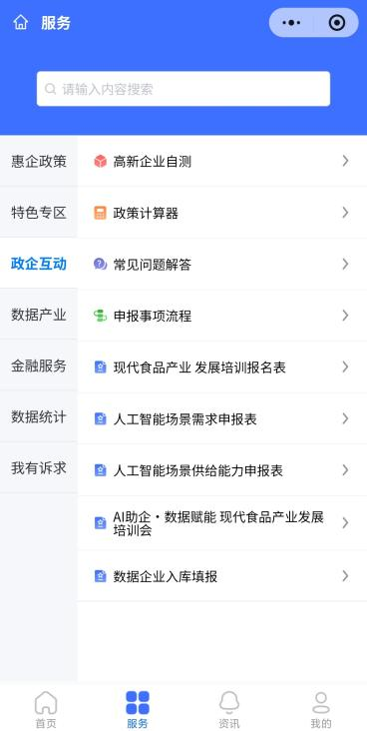

（二）电脑端
垂直大模型典型应用场景填报入口网址：https://www.sjz.gov.cn/shiiqi/#/login

